今日动态
2023.9.25 星期一 阴
- 来园情况
- 出勤：小四班今日出勤人数18人。
陈吕安冉、王木禾、顾乐凡、邹梓宁请假。
高婧夏、陈彧、耿宸悦、芦洛希、周金妍、于籽欣、陈彦潼、李秉臻、杨煜枫、娄丁逸、陈铮、杨奕、张德坤、丁一宸、徐槿安、张继宸、刘景辰、刘奕泽能开开心心来幼儿园，非常棒哦！
- 区域活动
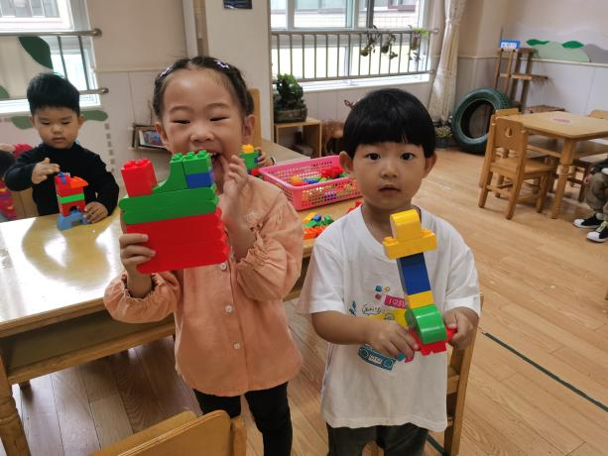 | 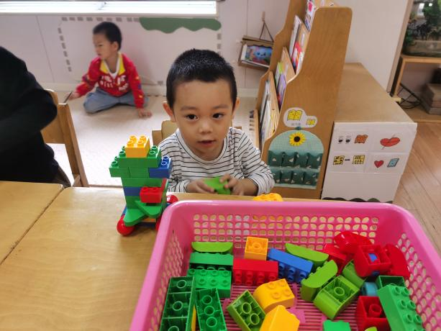
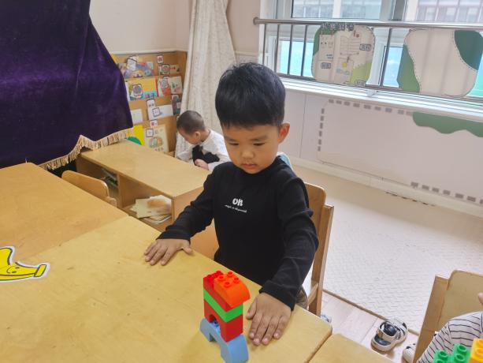 | 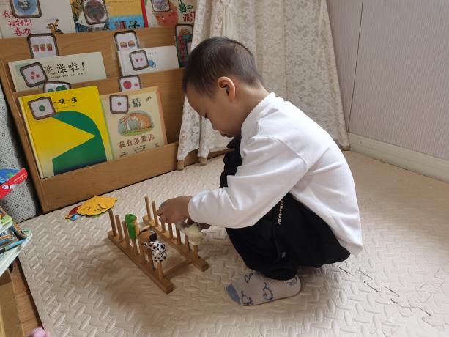
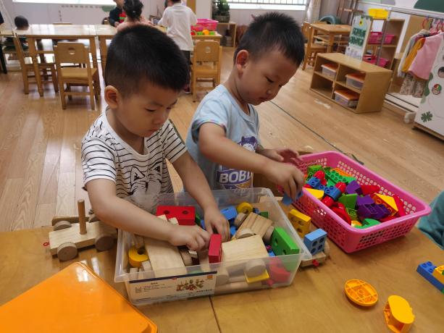 | 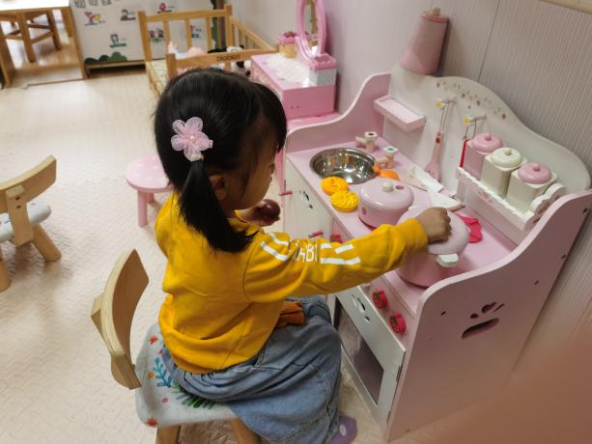

- 集体活动
看图讲述《我能，我会》
教材分析：《我能，我会》共有三幅图片，第一幅图是几个小朋友一起玩玩具；第二幅图是小朋友们一个跟着一个，慢慢下楼梯；第三幅图是活动结束后，几个小朋友一起收玩具。其内容贴近幼儿生活，也易于理解。本次活动主要引导孩子仔细观察图片，发挥想象力，愿意大胆表达，知道上下楼依次排队、互相谦让，萌发与同伴友好相处的情感。
高婧夏、陈彧、耿宸悦、芦洛希、周金妍、于籽欣、陈彦潼、李秉臻、杨煜枫、娄丁逸、陈铮、杨奕、张德坤、丁一宸、徐槿安、张继宸、刘景辰、刘奕泽乐意与同伴一起游戏、生活，萌发与同伴友好相处的情感。

- 生活活动
午餐情况：
主食：黑米饭
菜：牛仔骨炒年糕、空心菜炒百叶
汤：鸡蛋丝瓜汤
高婧夏、陈彧、耿宸悦、芦洛希、周金妍、于籽欣、陈彦潼、李秉臻、杨煜枫、娄丁逸、陈铮、杨奕、张德坤、丁一宸、徐槿安、张继宸、刘景辰、刘奕泽饭菜都吃光啦。
午睡情况：
高婧夏、陈吕安冉、陈彧、耿宸悦、王木禾、芦洛希、周金妍、于籽欣、陈彦潼、李秉臻、顾乐凡、娄丁逸、陈铮、杨奕、张德坤、丁一宸、徐槿安、邹梓宁、刘奕泽、张继宸、杨煜枫都能在13点前睡着，刘景辰13点后入睡！

- 户外活动
今天我们户外玩了攀爬网，小朋友们能排好队轮流上攀爬网，不争也不抢。
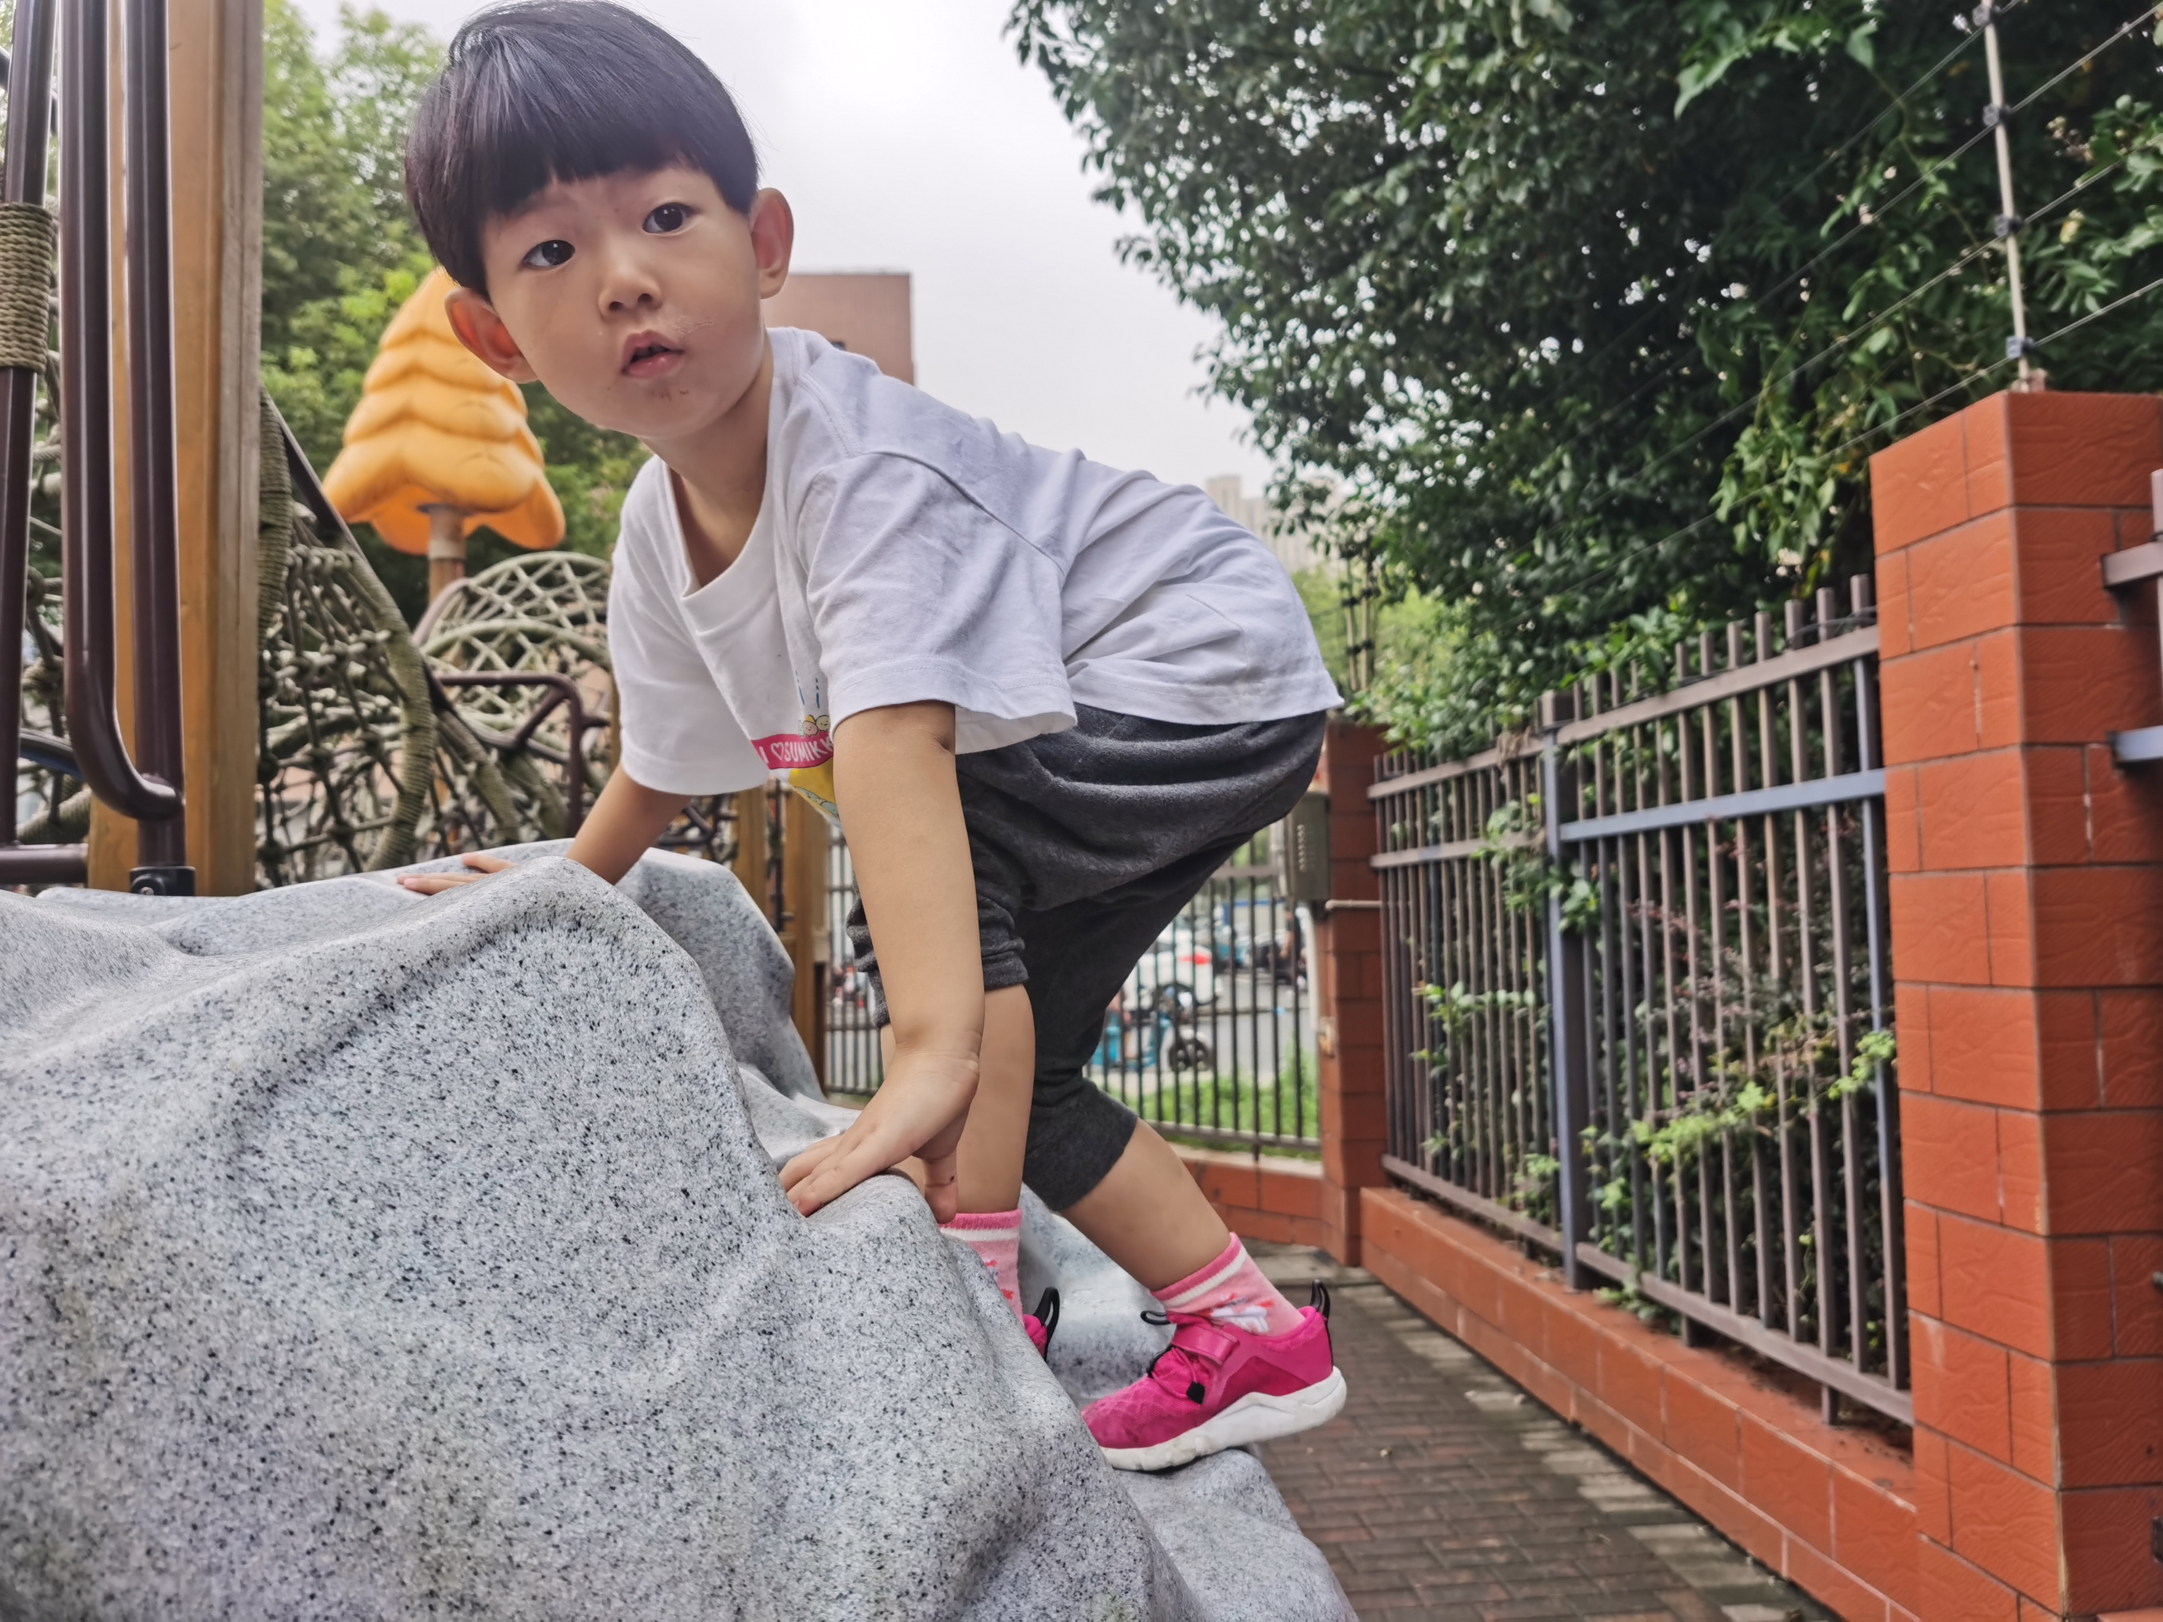 | 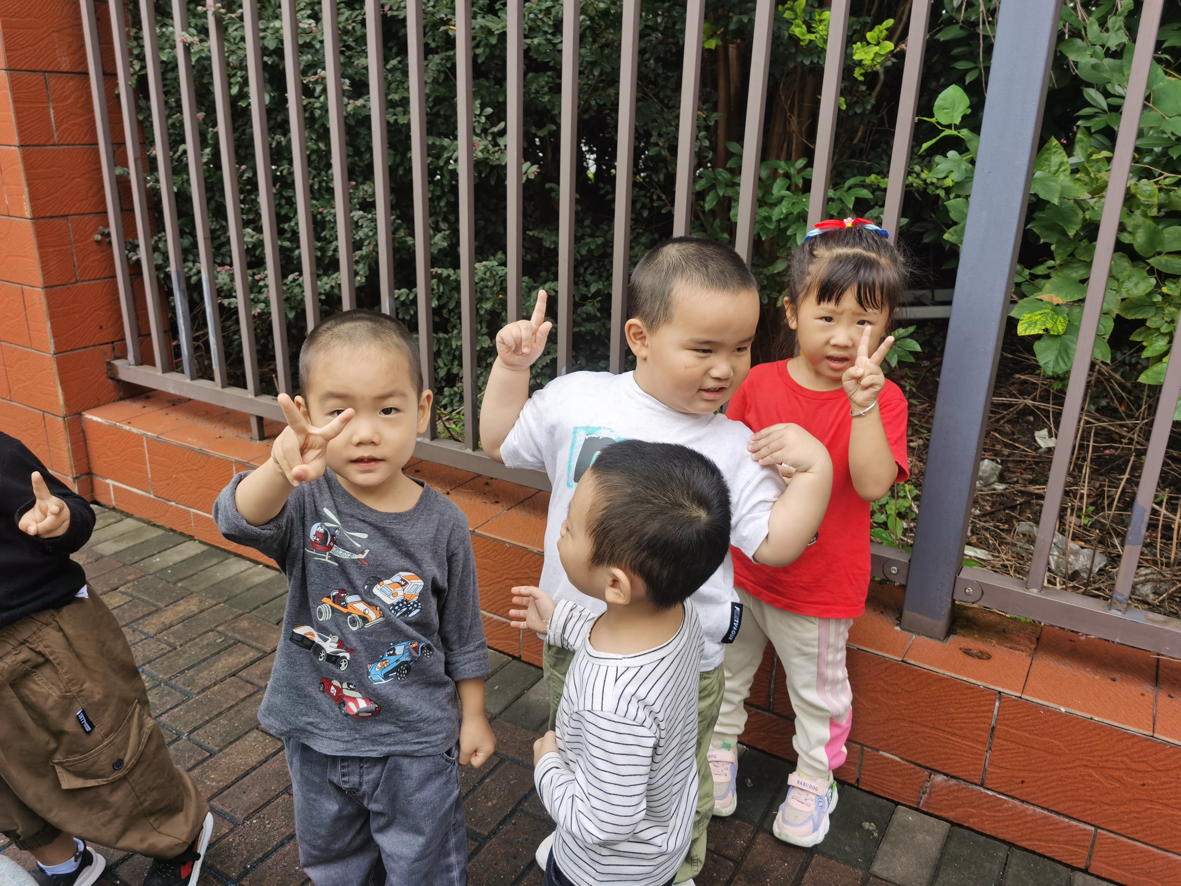
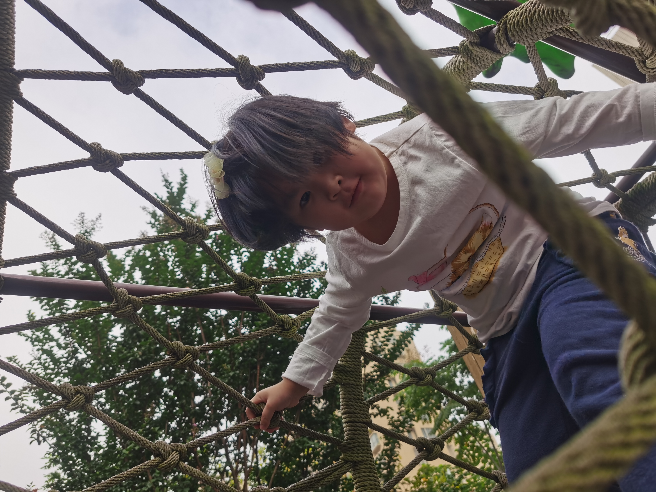 | 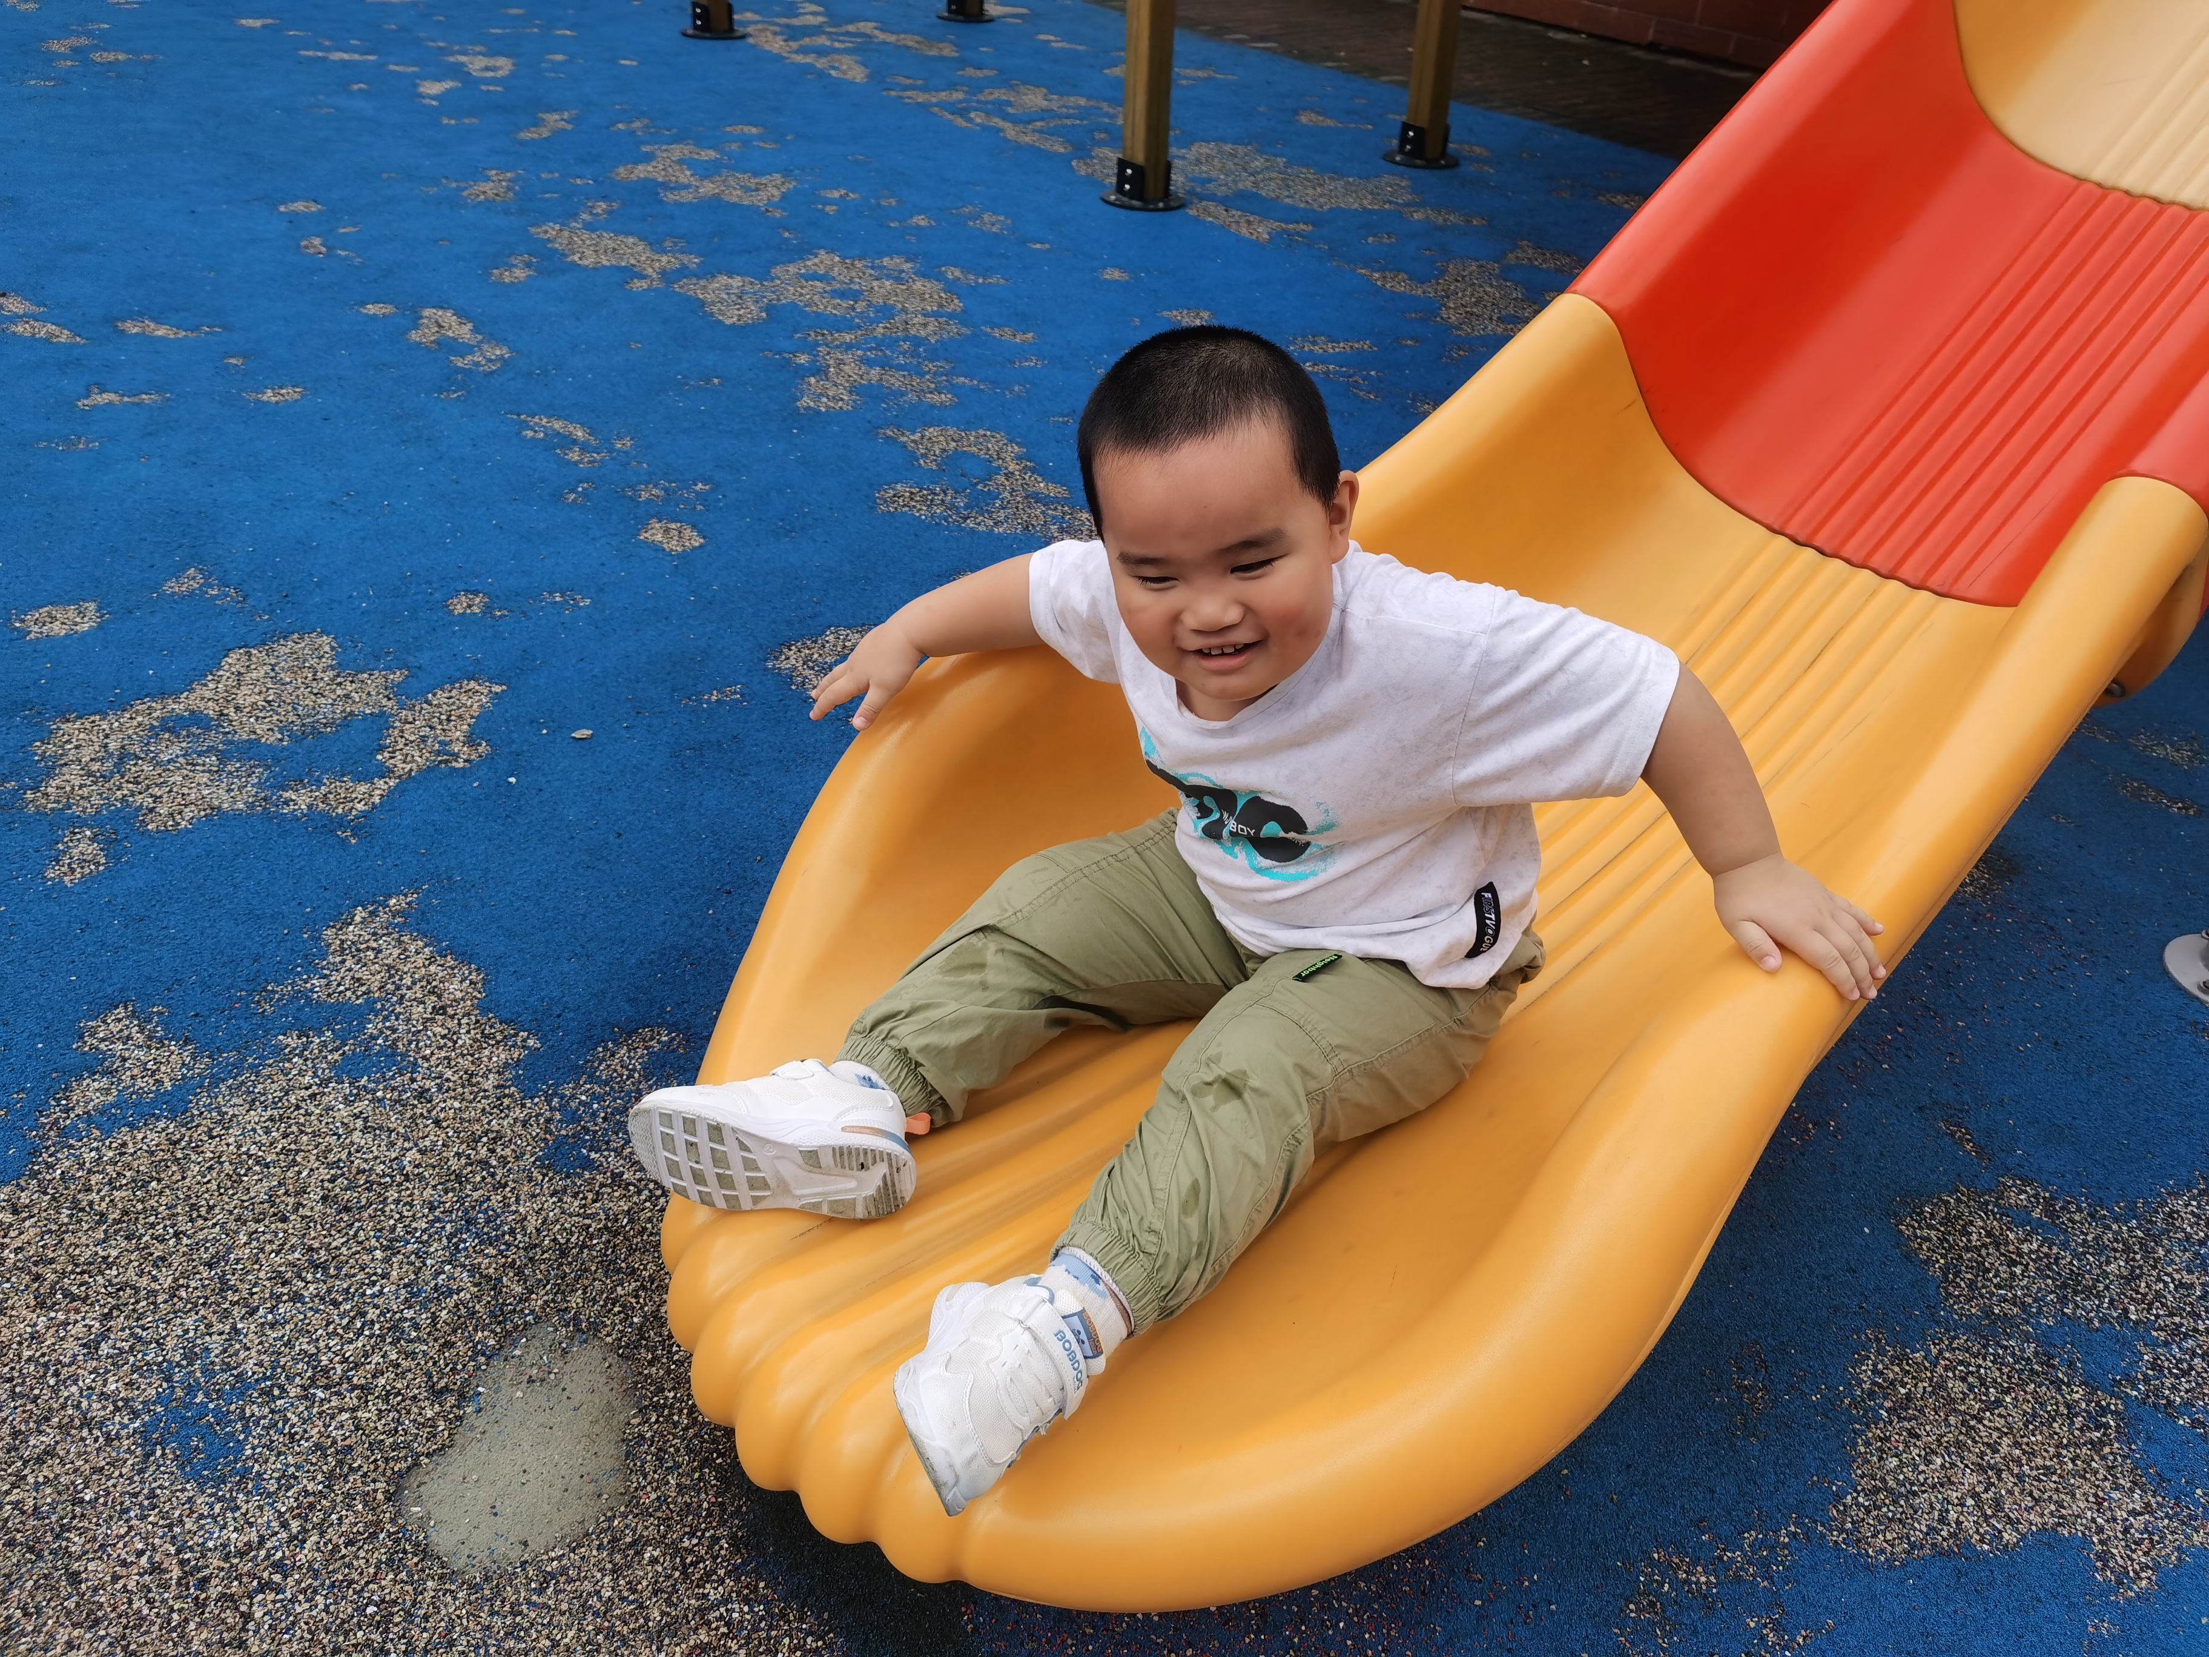
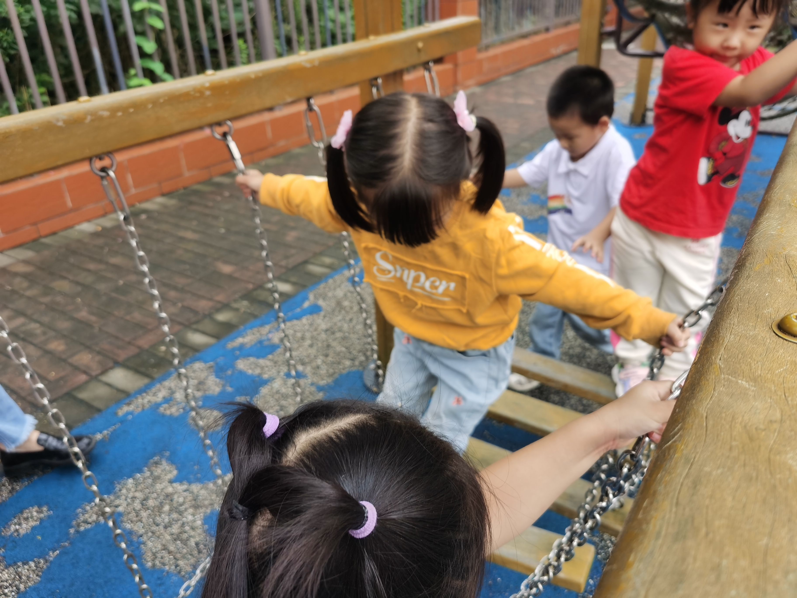 | 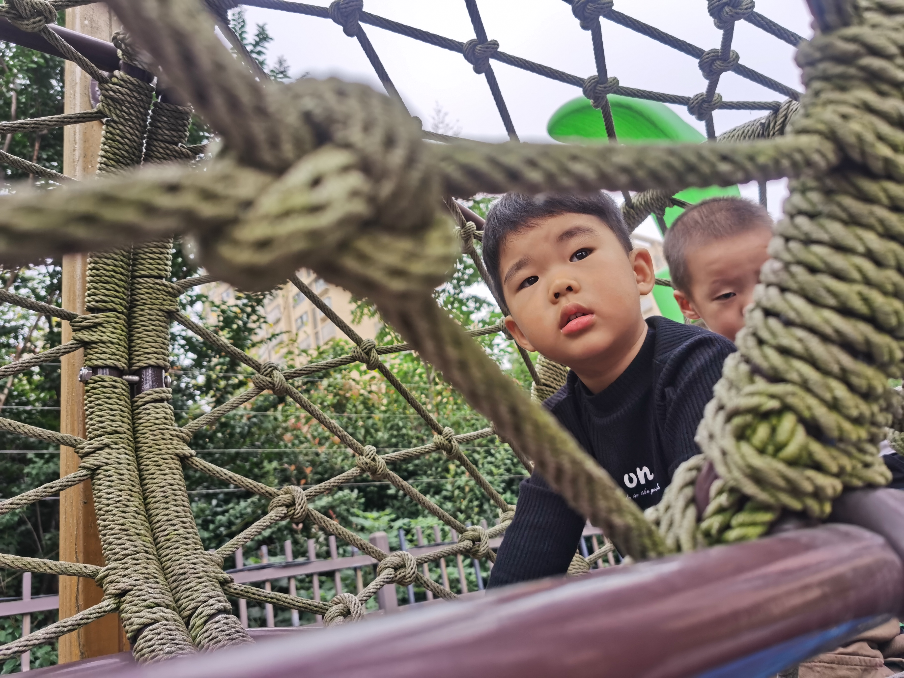

- 温馨提示
1、近期发现班级个别幼儿指甲较长，指甲缝里容易滋生细菌，同时避免宝贝抓伤自己或一日活动中误伤其他宝贝，请家长们定时检查并修剪指甲，保持卫生清洁哦～
2、正值秋季，早晚温差大，请家长根据天气变化和幼儿自身情况，给孩子穿上合适的衣物～
3、请还未完成安全作业《我会保护眼睛》的家长尽快完成～

